Projektabschlussbericht

Thema: Familien- & Organisationsabo

Justine Käslin

Ein Bild, das Text enthält.

Abbildung 1: Titelbild

|  |  |
| --- | --- |
| **Version** | 1.0 |
| **Empfänger** | * David Lienhard, Verantwortliche Fachkraft * Peter Gisler, Hauptexperte * Fabrizio Hobi, Nebenexperte |
| **Datum** | 11.03.2022 – 01.04.2022 |
| **Autorin** | Justine Käslin |

Teil 1 des PA Berichts:

**Obligatorisches Kapitel**

Dieses Kapitel enthält die Aufgabenstellung, Projektorganisation, Zeitplan und Journal



Abbildung 2: Projekt Umgebung

# Projekt Umgebung

In diesem Kapitel werden alle Informationen aufgezeigt, die vom Betrieb vorgegeben sind. Dazu gehört zum Beispiel die Aufgabenstellung des Projekts. Zusätzlich habe ich Informationen zum Beispiel über meine Vorkenntnis ergänzt.

## Management Summary

Nachfolgend ist auf einen Blick ersichtlich, wie meine PA abgelaufen ist.

### Ausgangslage

Die Firma edp-services AG bietet Ihren Kunden an einen Webshop zu erstellen. Für die Demonstration der Funktionalität des Webshops gibt es einen „Demoshop“, den der Kunden vorgeführt werden kann. In diesem Shop kann ein Kunde sich Registrieren und ein Zeitungsabo kaufen. Aktuell kann eine Person ein oder mehrere Abos kaufen. Neu soll es möglich sein, dass ein „Mehrpersonen Abo“ gekauft verwaltet werden kann. Dies ist die Aufgabe dieser PA. Den bestehenden Shop, um ein Mehrpersonen Abo zu erweitern. Als Inspiration dienen zum Beispiel Netflix und Spotify.

### Vorgehen und Umsetzung

### Ergebnis

Inhalt

1 Projekt Umgebung 3

1.1 Management Summary 3

1.1.1 Ausgangslage 3

1.1.2 Vorgehen und Umsetzung 3

1.1.3 Ergebnis 3

1.2 Firmenvorgaben 7

1.2.1 Projektorganisation 7

1.2.2 Detailbeschreibung 8

1.2.3 Mittel und Methoden 9

1.2.4 Systemarchitektur 9

1.2.5 Vorkenntnisse 9

1.2.6 Persönliche Erfahrungen 10

1.2.7 Vorarbeiten 10

1.2.8 Neue Lerninhalte 10

1.2.9 Arbeiten in den letzten 6 Monaten 10

1.3 Zeitraum der PA 11

1.3.1 Webseiten Voraussetzung 11

1.4 Vorbereitung auf die PA 11

1.5 Firmenstandards 11

1.6 Experten besuch 11

1.7 Projektablaufplan 1

1.7.1 Übersicht 1

1.7.2 Detailansicht 1

1.8 Arbeitsjournal 1

1.8.1 Tag 1 1

1.8.2 Tag 2 1

1.8.3 Tag 3 2

1.8.4 Tag 4 2

1.8.5 Tag 5 2

1.8.6 Tag 6 3

1.8.7 Tag 7 3

1.8.8 Tag 8 3

1.8.9 Tag 9 3

1.8.10 Tag 10 3

2 Projektmanagement 5

2.1 Ordnerstruktur und Backup 5

2.2 Versionierung 5

2.3 Projektmanagementmethoden 5

2.3.1 IPERKA-Die 6 Schritte-Methode (Wasserfallmodell) 6

2.3.2 Scrum 7

2.3.3 Entscheidungskriterien 7

3 Informieren 8

3.1 Analyse 8

3.1.1 Ist-Zustand: 8

3.1.2 Ziele: 8

3.2 Use Cases 9

3.2.1 Funktionale Anforderungen 9

3.2.2 Nicht-funktionale Anforderungen 9

3.3 Akteure 10

3.4 Risiken 10

3.5 Testkonzept 10

3.5.1 Testfälle 10

3.5.2 Detaillierte Beschreibung 11

4 Planen 13

4.1 Grobkonzept 13

4.1.1 Familien Abo 13

4.1.2 Grosse Firmen 13

4.1.3 Sicherheit 13

4.1.4 Liste Grobanforderung 13

4.1.5 Liste Detailanforderungen 14

4.2 Workflows 14

4.3 User Storys 15

4.3.1 User Story 1 15

4.3.2 User Story 2 15

4.3.3 User Story 3 15

4.3.4 User Story 4 15

4.3.5 User Story 5 16

4.3.6 User Story 6 16

4.3.7 User Story 7 16

4.4 UI-Design 17

4.4.1 Wire Frame 17

4.4.2 Mockups 17

5 Entscheiden 22

5.1 Tools 22

5.2 Technologie 23

5.3 Entscheidungen Umsetzung 24

5.3.1 Allgemein 24

5.3.2 E1-Registration 24

5.3.3 E2-Administrator auch Mitglieder bearbeiten 24

5.3.4 E3-Zugriffscode des Admins notwendig 25

5.3.5 E4-UI Mitglieder Registration 25

6 Realisieren 26

7 Kontrollieren 27

## Firmenvorgaben

Diese Vorgaben werden von der edp-services AG vorgegeben. Diese Angaben habe ich mit zusätzlichen Informationen erweitert.

### Projektorganisation

Zuständige Personen ersichtlich

|  |  |
| --- | --- |
| Was? | Wer? |
| Titel | Familien- & Organisationsabo |
| Arbeitsgeber | edp-services AG Horwerstrasse 62 6010 Kriens |
| Auftraggeber | Ueli Spöring [uspoering@edp.ch](mailto:uspoering@edp.ch) 041 349 17 30 |
| Verantwortliche Fachkraft | David Lienhard [dlienhard@edp.ch](mailto:dlienhard@edp.ch) 041 349 17 25 |
| Hauptexperte | Peter Gisler [peter.gisler@gibz.ch](mailto:peter.gisler@gibz.ch) 041 728 33 49 |
| Nebenexperte | Fabrizio Hobi [fabi.hobi@bluewin.ch](mailto:fabi.hobi@bluewin.ch) 079 649 57 37 |
| Dauer | **11.03.2022 – 01.04.2022** |
| Projektmethodik | 6-Schritte-Modell IPERKA |

### Detailbeschreibung

In der Detaillierten Beschreibung des Projekts werden die Vorgaben von der Webseite [Pkorg](http://www.pkorg.ch/) übernommen und ergänzt.

#### Thematik

**Grundlagen**

Die edp-services ag (edp) bietet Software-Lösungen für Verlage und KMU an. Dazu gehört auch ein Web-Shop. Bisher war es in der Verlagsbranche üblich, dass ein Abo pro Person lief. Mit der Einführung von Familien- oder Firmenabos bei Netflix, Spotify, etc. werden Stimmen in der Verlagsbranche laut, ihr Angebot mit diesen Konstrukten zu erweitern. edp möchte im Rahmen einer Erweiterung des eingesetzten Demoshops aufzeigen, dass das noch unübliche Abo-Produkt eingesetzt werden kann. Auch die unerlaubte “Login-Weitergabe” soll so verringert werden.

#### Ausgangslage

Die edp-services ag (edp) bietet Software-Lösungen für Verlage und KMU an. Dazu gehört auch ein Web-Shop. Bisher war es in der Verlagsbranche üblich, dass ein Abo pro Person lief. Mit der Einführung von Familien- oder Organisationsabos bei Netflix, Spotify, etc. werden Stimmen in der Verlagsbranche laut, ihr Angebot mit diesen Konstrukten zu erweitern. edp möchte im Rahmen einer Erweiterung des eingesetzten Demoshops aufzeigen, dass das noch unübliche Abo-Produkt eingesetzt werden kann. Auch die unerlaubte “Login-Weitergabe” soll so verringert werden.

#### Detaillierte Aufgabenstellung

Folgende Module sind im Rahmen der PA zu erstellen:

* Erweiterung des bestehenden Demoshops mit minimal folgenden Pages

Übersicht und Administration der Familienstruktur:

* Hinzufügen von Familien- & Organisationsmitgliedern
* Austragen von Familien- & Organisationsmitgliedern
* Abo-Wechsel von 1 Personen-Abo zu Familien-/Organisationsabo
* Anzeige vorhandenes Abo mit Wechselmöglichkeit (Upselling)
* weitere Pages nach Bedarf/Umsetzungskonzept

**Abgrenzung:** Die erwähnten Familien- & Organisationsabos funktionieren basierend auf bekannten Benutzer: innen. Abos mit freiem Zugriff aufgrund von IP-Ranges sind damit nicht gemeint.

### Mittel und Methoden

Mit folgenden Mittel und Methoden wird die PA umgesetzt.

|  |  |
| --- | --- |
| Gebiet | Was |
| Entwicklungsumgebung | Webshop edp mit ASP.NET |
| Pagedesign | HTML, CSS und JavaScript |
| edp-Backend | (edpSoftware Rel.21) |
| Serverplattform | Webdmz05 (hat sich auf Webdmz07 geändert) |

### Systemarchitektur

Der Demoshop der edp-services AG zeigt folgende Systemstruktur auf:

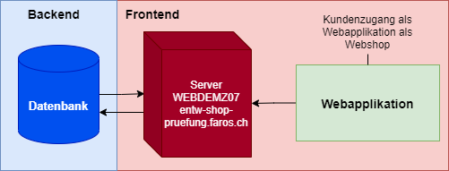

Abbildung 3: Systemarchitektur

Beschreibung:

Die Systemarchitektur zeigt die Umgebung in der die edp-services AG den Demoshop aufgebaut hat. Zu meinen täglichen Arbeiten gehört mehr das Frontend als das Backend. Für meine PA ist es auch wichtig mich mit dem Backend auseinander zu setzen.

### Vorkenntnisse

Sehr gute Kenntnisse von HTML, CSS und Javascript.

Grundlagen Kenntnisse von ASP.NET

### Persönliche Erfahrungen

In den Persönlichen Erfahrungen habe ich allgemein in einem Diagramm aufgezeigt, und genauer definiert.

Abbildung 4: Vorkenntnisse

**Beschreibung:**

Ich habe eine sehr gute Vorkenntnis in HTML ein bisschen weniger gute Kenntnis in CSS und JavaScript. Für Bootstrap sind meine Kenntnisse eher mittel da ich weiss, dass Bootstrap sehr viel mehr Möglichkeiten besitzt als das ich anwende. Zu meinen Schwächen gehören C# und ASP.NET, da im Betrieb diese sehr wenig bearbeitet werden musste. SQL konnte ich in der Schule vertiefen aber im Betrieb wurden alle SQL-Abfragen von einer Person erstellt und somit war das nie Teil meiner Arbeit. Als Zusammenfassung sieht man, dass Backend eher schwach ausgeprägt ist und dafür das Frontend eher stark ausgeprägt.

### Vorarbeiten

Es sollen statischen Mockups (HTML, CSS) erstellt werden und die fehlenden/zu erweiternden Methoden erkannt werden.

### Neue Lerninhalte

ASP.NET Erweiterungen erkennen. Integration durch edp Mitarbeiter.

### Arbeiten in den letzten 6 Monaten

Web-Entwicklung am Demoshop mit HTML, CSS und Javascript.

## Zeitraum der PA

Um eine klare Übersicht über den Zeitrahmen der PA zu erhalten, habe ich diese Übersicht erstellt.

|  |  |  |  |  |  |
| --- | --- | --- | --- | --- | --- |
| **Kalender-woche** | **Montag** | **Dienstag** | **Mittwoch** | **Donnerstag** | **Freitag** |
| **10** |  |  |  |  | 11. März  PA Ganztags |
| **11** | 14. März  PA Ganztags | 15. März  PA Ganztags | Schule | Schule | 18. März  PA Ganztags |
| **12** | 21. März  PA Ganztags | 22. März  PA Ganztags | Schule | Schule | 25. März  PA Ganztags |
| **13** | 28. März  PA Ganztags | 29. März  PA Ganztags | Schule | Schule | 01. April  Abgabe PA  PA Ganztags |

### Webseiten Voraussetzung

|  |  |
| --- | --- |
| Was | Beschreibung |
| Betriebssystem | Windows / Linux / OS |
| Internetbrowser | Chrome (98.0.4758.102),  Firefox (97.0.1),  Safari (5.1.7) |

## Vorbereitung auf die PA

## Firmenstandards

## Experten besuch

**Datum:** Montag, 07.03.2022

**Personen:** Hauptexperte Peter Gisler,

Nebenexperte Fabrizio Hobi,

Verantwortliche Frachkraft David Lienhard

Das Experten Gespräch fand aus praktischen Gründen online statt. Wir haben uns kennengelernt und die Aufgabe kurz besprochen und offene Fragen geklärt. Ich persönlich fand es sehr gut meine Experten kennen zu lernen. Dazu war es gut, dass ich ein paar offene Fragen klären, die ich mir vorher notiert habe.

## Projektablaufplan

### Übersicht

|  |  |  |  |  |  |  |  |  |  |  |  |  |  |  |  |  |  |  |  |  |  |  |  |  |  |  |  |  |  |  |  |  |  |  |  |  |  |  |  |
| --- | --- | --- | --- | --- | --- | --- | --- | --- | --- | --- | --- | --- | --- | --- | --- | --- | --- | --- | --- | --- | --- | --- | --- | --- | --- | --- | --- | --- | --- | --- | --- | --- | --- | --- | --- | --- | --- | --- | --- |
| **Fr 11.03** | | | | **Mo 14.03** | | | | **Di 15.03** | | | | **Fr 18.03** | | | | **Mo 21.03** | | | | **Di 22.03** | | | | **Fr 25.03** | | | | **Mo 28.03** | | | | **Di 29.03** | | | | **Fr 01.04** | | | |
| 2h | 4h | 6h | 8h | 2h | 4h | 6h | 8h | 2h | 4h | 6h | 8h | 2h | 4h | 6h | 8h | 2h | 4h | 6h | 8h | 2h | 4h | 6h | 8h | 2h | 4h | 6h | 8h | 2h | 4h | 6h | 8h | 2h | 4h | 6h | 8h | 2h | 4h | 6h | 8h |
|  |  |  |  |  |  |  |  |  |  |  |  |  |  |  |  |  |  |  |  |  |  |  |  |  |  |  |  |  |  |  |  |  |  |  |  |  |  |  |  |
|  |  |  |  |  |  |  |  |  |  |  |  |  |  |  |  |  |  |  |  |  |  |  |  |  |  |  |  |  |  |  |  |  |  |  |  |  |  |  |  |
| **Informieren** | | | | | | |  |  | **Entscheiden** | | | | | |  |  | **Kontrollieren** | | | | | |  |  | **Unvorhergesehenes** | | | | | | | | | |  |  |  |  |  |
| **Planen** | | | | | | |  |  | **Realisieren** | | | | | |  |  | **Auswerten** | | | | | |  |  |  |  |  |  |  |  |  |  |  |  |  |  |  |  |  |

### Detailansicht

|  |  |  |  |  |  |  |  |  |  |  |  |  |  |  |  |  |  |  |  |  |  |  |  |  |  |  |  |  |  |  |  |  |  |  |  |  |  |  |  |  |  |  |  |  |
| --- | --- | --- | --- | --- | --- | --- | --- | --- | --- | --- | --- | --- | --- | --- | --- | --- | --- | --- | --- | --- | --- | --- | --- | --- | --- | --- | --- | --- | --- | --- | --- | --- | --- | --- | --- | --- | --- | --- | --- | --- | --- | --- | --- | --- |
| **Aufgaben** | | **Soll** | **Ist** |  | **Fr 11.03** | | | | **Mo 14.03** | | | | **Di 15.03** | | | | **Fr 18.03** | | | | **Mo 21.03** | | | | **Di 22.03** | | | | **Fr 25.03** | | | | **Mo 28.03** | | | | **Di 29.03** | | | | **Fr 01.04** | | | |
| 2h | 4h | 6h | 8h | 2h | 4h | 6h | 8h | 2h | 4h | 6h | 8h | 2h | 4h | 6h | 8h | 2h | 4h | 6h | 8h | 2h | 4h | 6h | 8h | 2h | 4h | 6h | 8h | 2h | 4h | 6h | 8h | 2h | 4h | 6h | 8h | 2h | 4h | 6h | 8h |
| **I** | **Informieren** | **4** | **4** |  |  |  |  |  |  |  |  |  |  |  |  |  |  |  |  |  |  |  |  |  |  |  |  |  |  |  |  |  |  |  |  |  |  |  |  |  |  |  |  |  |
| Ordnerstruktur Aufbau, Dokument erstellen | | 1 | 1 | Soll |  |  |  |  |  |  |  |  |  |  |  |  |  |  |  |  |  |  |  |  |  |  |  |  |  |  |  |  |  |  |  |  |  |  |  |  |  |  |  |  |
| Ist |  |  |  |  |  |  |  |  |  |  |  |  |  |  |  |  |  |  |  |  |  |  |  |  |  |  |  |  |  |  |  |  |  |  |  |  |  |  |  |  |
| Aufgabenstellung  analysieren | | 1 | 1 | Soll |  |  |  |  |  |  |  |  |  |  |  |  |  |  |  |  |  |  |  |  |  |  |  |  |  |  |  |  |  |  |  |  |  |  |  |  |  |  |  |  |
| Ist |  |  |  |  |  |  |  |  |  |  |  |  |  |  |  |  |  |  |  |  |  |  |  |  |  |  |  |  |  |  |  |  |  |  |  |  |  |  |  |  |
| Analyse  Dokumentieren | | 2 | 2 | Soll |  |  |  |  |  |  |  |  |  |  |  |  |  |  |  |  |  |  |  |  |  |  |  |  |  |  |  |  |  |  |  |  |  |  |  |  |  |  |  |  |
| Ist |  |  |  |  |  |  |  |  |  |  |  |  |  |  |  |  |  |  |  |  |  |  |  |  |  |  |  |  |  |  |  |  |  |  |  |  |  |  |  |  |
| **P** | **Planen** | **12** | **12** | |  |  |  |  |  |  |  |  |  |  |  |  |  |  |  |  |  |  |  |  |  |  |  |  |  |  |  |  |  |  |  |  |  |  |  |  |  |  |  |  |
| Zeitplan erstellen | | 2 | 2 | Soll |  |  |  |  |  |  |  |  |  |  |  |  |  |  |  |  |  |  |  |  |  |  |  |  |  |  |  |  |  |  |  |  |  |  |  |  |  |  |  |  |
| Ist |  |  |  |  |  |  |  |  |  |  |  |  |  |  |  |  |  |  |  |  |  |  |  |  |  |  |  |  |  |  |  |  |  |  |  |  |  |  |  |  |
| Meilensteine setzen | | 1 | 1 | Soll |  |  |  |  |  |  |  |  |  |  |  |  |  |  |  |  |  |  |  |  |  |  |  |  |  |  |  |  |  |  |  |  |  |  |  |  |  |  |  |  |
| Ist |  |  |  |  |  |  |  |  |  |  |  |  |  |  |  |  |  |  |  |  |  |  |  |  |  |  |  |  |  |  |  |  |  |  |  |  |  |  |  |  |
| Systemumgebung definieren | | 1 | 1 | Soll |  |  |  |  |  |  |  |  |  |  |  |  |  |  |  |  |  |  |  |  |  |  |  |  |  |  |  |  |  |  |  |  |  |  |  |  |  |  |  |  |
| Ist |  |  |  |  |  |  |  |  |  |  |  |  |  |  |  |  |  |  |  |  |  |  |  |  |  |  |  |  |  |  |  |  |  |  |  |  |  |  |  |  |
| Grobkonzept erstellen | | 2 | 2 | Soll |  |  |  |  |  |  |  |  |  |  |  |  |  |  |  |  |  |  |  |  |  |  |  |  |  |  |  |  |  |  |  |  |  |  |  |  |  |  |  |  |
| Ist |  |  |  |  |  |  |  |  |  |  |  |  |  |  |  |  |  |  |  |  |  |  |  |  |  |  |  |  |  |  |  |  |  |  |  |  |  |  |  |  |
| Testfälle definieren | | 2 | 2 | Soll |  |  |  |  |  |  |  |  |  |  |  |  |  |  |  |  |  |  |  |  |  |  |  |  |  |  |  |  |  |  |  |  |  |  |  |  |  |  |  |  |
| Ist |  |  |  |  |  |  |  |  |  |  |  |  |  |  |  |  |  |  |  |  |  |  |  |  |  |  |  |  |  |  |  |  |  |  |  |  |  |  |  |  |
| Mockups erstellen | | 4 | 4 | Soll |  |  |  |  |  |  |  |  |  |  |  |  |  |  |  |  |  |  |  |  |  |  |  |  |  |  |  |  |  |  |  |  |  |  |  |  |  |  |  |  |
| Ist |  |  |  |  |  |  |  |  |  |  |  |  |  |  |  |  |  |  |  |  |  |  |  |  |  |  |  |  |  |  |  |  |  |  |  |  |  |  |  |  |
| **E** | **Entscheiden** | **6** | **6** |  |  |  |  |  |  |  |  |  |  |  |  |  |  |  |  |  |  |  |  |  |  |  |  |  |  |  |  |  |  |  |  |  |  |  |  |  |  |  |  |  |
| Möglichkeiten aufzeigen | | 1 | 1 | Soll |  |  |  |  |  |  |  |  |  |  |  |  |  |  |  |  |  |  |  |  |  |  |  |  |  |  |  |  |  |  |  |  |  |  |  |  |  |  |  |  |
| Ist |  |  |  |  |  |  |  |  |  |  |  |  |  |  |  |  |  |  |  |  |  |  |  |  |  |  |  |  |  |  |  |  |  |  |  |  |  |  |  |  |
| Entscheidungen  vergleichen und auswählen | | 1 | 1 | Soll |  |  |  |  |  |  |  |  |  |  |  |  |  |  |  |  |  |  |  |  |  |  |  |  |  |  |  |  |  |  |  |  |  |  |  |  |  |  |  |  |
| Ist |  |  |  |  |  |  |  |  |  |  |  |  |  |  |  |  |  |  |  |  |  |  |  |  |  |  |  |  |  |  |  |  |  |  |  |  |  |  |  |  |
| Grobkonzept und Mockups anpassen | | 4 | 4 | Soll |  |  |  |  |  |  |  |  |  |  |  |  |  |  |  |  |  |  |  |  |  |  |  |  |  |  |  |  |  |  |  |  |  |  |  |  |  |  |  |  |
| Ist |  |  |  |  |  |  |  |  |  |  |  |  |  |  |  |  |  |  |  |  |  |  |  |  |  |  |  |  |  |  |  |  |  |  |  |  |  |  |  |  |
| **R** | **Realisieren** | **34** | **34** | |  |  |  |  |  |  |  |  |  |  |  |  |  |  |  |  |  |  |  |  |  |  |  |  |  |  |  |  |  |  |  |  |  |  |  |  |  |  |  |  |
| Github Upload Design Anpassungen | | 2 | 2 | Soll |  |  |  |  |  |  |  |  |  |  |  |  |  |  |  |  |  |  |  |  |  |  |  |  |  |  |  |  |  |  |  |  |  |  |  |  |  |  |  |  |
| Ist |  |  |  |  |  |  |  |  |  |  |  |  |  |  |  |  |  |  |  |  |  |  |  |  |  |  |  |  |  |  |  |  |  |  |  |  |  |  |  |  |
| Registrationsseite  erstellen (Technisch) | | 4 | 4 | Soll |  |  |  |  |  |  |  |  |  |  |  |  |  |  |  |  |  |  |  |  |  |  |  |  |  |  |  |  |  |  |  |  |  |  |  |  |  |  |  |  |
| Ist |  |  |  |  |  |  |  |  |  |  |  |  |  |  |  |  |  |  |  |  |  |  |  |  |  |  |  |  |  |  |  |  |  |  |  |  |  |  |  |  |
| Mitgliederverwalten umsetzen (Technisch) | | 6 | 6 | Soll |  |  |  |  |  |  |  |  |  |  |  |  |  |  |  |  |  |  |  |  |  |  |  |  |  |  |  |  |  |  |  |  |  |  |  |  |  |  |  |  |
| Ist |  |  |  |  |  |  |  |  |  |  |  |  |  |  |  |  |  |  |  |  |  |  |  |  |  |  |  |  |  |  |  |  |  |  |  |  |  |  |  |  |
| Umwandlung einzel- in Mehrpersonen Abo (Technisch) | | 6 | 6 | Soll |  |  |  |  |  |  |  |  |  |  |  |  |  |  |  |  |  |  |  |  |  |  |  |  |  |  |  |  |  |  |  |  |  |  |  |  |  |  |  |  |
| Ist |  |  |  |  |  |  |  |  |  |  |  |  |  |  |  |  |  |  |  |  |  |  |  |  |  |  |  |  |  |  |  |  |  |  |  |  |  |  |  |  |
| Daten bereitstellen | | 6 | 6 | Soll |  |  |  |  |  |  |  |  |  |  |  |  |  |  |  |  |  |  |  |  |  |  |  |  |  |  |  |  |  |  |  |  |  |  |  |  |  |  |  |  |
| Ist |  |  |  |  |  |  |  |  |  |  |  |  |  |  |  |  |  |  |  |  |  |  |  |  |  |  |  |  |  |  |  |  |  |  |  |  |  |  |  |  |
| Nachbearbeitung falls technisch nicht funktioniert | | 4 | 4 | Soll |  |  |  |  |  |  |  |  |  |  |  |  |  |  |  |  |  |  |  |  |  |  |  |  |  |  |  |  |  |  |  |  |  |  |  |  |  |  |  |  |
| Ist |  |  |  |  |  |  |  |  |  |  |  |  |  |  |  |  |  |  |  |  |  |  |  |  |  |  |  |  |  |  |  |  |  |  |  |  |  |  |  |  |
| Dokumentation der Realisierung | | 6 | 6 | Soll |  |  |  |  |  |  |  |  |  |  |  |  |  |  |  |  |  |  |  |  |  |  |  |  |  |  |  |  |  |  |  |  |  |  |  |  |  |  |  |  |
| Ist |  |  |  |  |  |  |  |  |  |  |  |  |  |  |  |  |  |  |  |  |  |  |  |  |  |  |  |  |  |  |  |  |  |  |  |  |  |  |  |  |
| **K** | **Kontrollieren** | **6** | **6** |  |  |  |  |  |  |  |  |  |  |  |  |  |  |  |  |  |  |  |  |  |  |  |  |  |  |  |  |  |  |  |  |  |  |  |  |  |  |  |  |  |
| Gemäss  Testprotokoll  gründlich testen | | 6 | 6 | Soll |  |  |  |  |  |  |  |  |  |  |  |  |  |  |  |  |  |  |  |  |  |  |  |  |  |  |  |  |  |  |  |  |  |  |  |  |  |  |  |  |
| Ist |  |  |  |  |  |  |  |  |  |  |  |  |  |  |  |  |  |  |  |  |  |  |  |  |  |  |  |  |  |  |  |  |  |  |  |  |  |  |  |  |
| **A** | **Auswerten** | **10** | **10** | |  |  |  |  |  |  |  |  |  |  |  |  |  |  |  |  |  |  |  |  |  |  |  |  |  |  |  |  |  |  |  |  |  |  |  |  |  |  |  |  |
| Reflexion | | 2 | 2 | Soll |  |  |  |  |  |  |  |  |  |  |  |  |  |  |  |  |  |  |  |  |  |  |  |  |  |  |  |  |  |  |  |  |  |  |  |  |  |  |  |  |
| Ist |  |  |  |  |  |  |  |  |  |  |  |  |  |  |  |  |  |  |  |  |  |  |  |  |  |  |  |  |  |  |  |  |  |  |  |  |  |  |  |  |
| Quellen- /  Abbildungs- Verzeichnis | | 4 | 4 | Soll |  |  |  |  |  |  |  |  |  |  |  |  |  |  |  |  |  |  |  |  |  |  |  |  |  |  |  |  |  |  |  |  |  |  |  |  |  |  |  |  |
| Ist |  |  |  |  |  |  |  |  |  |  |  |  |  |  |  |  |  |  |  |  |  |  |  |  |  |  |  |  |  |  |  |  |  |  |  |  |  |  |  |  |
| Dokumentation Ergänzen und überarbeiten | | 4 | 4 | Soll |  |  |  |  |  |  |  |  |  |  |  |  |  |  |  |  |  |  |  |  |  |  |  |  |  |  |  |  |  |  |  |  |  |  |  |  |  |  |  |  |
| Ist |  |  |  |  |  |  |  |  |  |  |  |  |  |  |  |  |  |  |  |  |  |  |  |  |  |  |  |  |  |  |  |  |  |  |  |  |  |  |  |  |
| Zeit für Unvorhergesehenes | | | 8 |  |  |  |  |  |  |  |  |  |  |  |  |  |  |  |  |  |  |  |  |  |  |  |  |  |  |  |  |  |  |  |  |  |  |  |  |  |  |  |  |  |

|  |  |
| --- | --- |
| Total | 80 |

## Arbeitsjournal

### Tag 1

|  |  |
| --- | --- |
| Datum | Freitag, 11.03.2022 |
| Geplante Arbeiten | * Ordnerstruktur Aufbau * Dokumentation erstellen * Aufgabenstellung analysieren * Analyse Dokumentieren * Zeitplan erstellen * Meilensteine setzen * Systemumgebung definieren * Journal |
| Ausgeführte Arbeiten | Alle Aufgaben ausgeführt, allerdings bin ich ein bisschen mit der Dokumentation hinterher. |
| Probleme | Zeit geht sehr schnell vorbei |
| Hilfe | - |
| Reflektion | Heute habe ich die Dokumentation gestartet. Darin habe ich den ersten Teil der Dokumentation erstellt.  Um ein sauberes Backup zu haben, habe ich dies in der Dokumentation beschrieben und umgesetzt. Durch das Dokumentieren der Aufgabe, konnte ich diese zugleich analysieren und mir noch mal Gedanken dazu machen. Dazu habe ich mich über die anderen Möglichkeiten informiert und muss diese am Montag noch beschreiben. Dafür habe ich bereits mit den Use Cases angefangen, da ich durch die Aufgabenstellung weiss welche Use Cases nötig sind für meine Umsetzung. Die Systemumgebung habe ich im ersten Teil definiert und auch beschrieben. Somit sieht es so weit gut aus, der kleine Verzug kann ich dann am Montag wieder einholen. Da ich dort viel Zeit für die Mockups nutze, kann ich diese Zeit nutzen und das Dokumentieren der Analyse nachholen. Dies ist nur möglich da ich als Vorarbeit die HTML- und CSS- Seiten bereits umgesetzt habe. Ansonsten müsste ich zuerst die Analyse durchführen und erst danach die Use Cases. |

### Tag 2

|  |  |
| --- | --- |
| Datum | Montag, 14.03.2022 |
| Geplante Arbeiten | * Analyse Dokumentieren * Grobkonzept erstellen * Testfälle definieren * Mockups erstellen * Journal |
| Ausgeführte Arbeiten | Beschreibung Mockups noch nicht fertig |
| Probleme | - |
| Hilfe | - |
| Reflektion | Heute habe ich mich sehr um die Planung gekümmert und um die Dokumentation der Analyse, die ich noch nicht machen konnte. Ich habe den ganzen Tag dokumentiert und fast die ganze Planung erstellt. Damit bin ich nicht fertig geworden. Die kann ich morgen noch beenden und dann mit der Umsetzung anfangen, da dieser Teil sehr viel Arbeit kostet, habe ich dafür viel Zeit eingeplant. Dazu habe ich zuletzt auch Zeit geplant, um meine Dokumentation zu überarbeiten und zu ergänzen, da mir bewusst war, dass es viel zu schreiben gibt und darum ist es nicht so schlimm, wenn ich noch nicht ganz fertig bin mit der Dokumentation. Für morgen habe ich noch einmal Zeit geplant, um meine Mockups und mein Grundkonzept zu überarbeiten, diese Zeit kann ich nutzen um die Dokumentation vervollständigen. |

### Tag 3

|  |  |
| --- | --- |
| Datum | Dienstag, 15.03.2022 |
| Geplante Arbeiten | * Beschreibung Mockups * Möglichkeiten aufzeigen * Entscheidungen vergleichen und auswählen * Grobkonzept und Mockups anpassen * GitHub Upload * Design HTML, CSS anpassen * Journal |
| Ausgeführte Arbeiten | Alle Arbeiten ausgeführt |
| Probleme | - |
| Hilfe | - |
| Reflektion | Heute musste ich die Beschreibung der Mockups beenden. Da ich am Vortag nicht fertig geworden bin. Dafür habe ich heute noch Zeit eingeplant, um das Grobkonzept und die Mockups anzupassen, da ich erwartet habe das sich evtl. noch etwas Nacharbeiten muss. Ich habe den Code heute noch nicht hochgeladen werde dies aber am Freitag direkt als erstes machen. Durch dich ganze Dokumentation habe ich mir erneut Gedanken über meine bisherigen Entscheidungen gemacht und habe diese Überlegungen in meine Entscheidungen und HTML und CSS-Seiten einfliessen lassen. Heute war mein Tag sehr produktiv und es tat gut ein bisschen am HTML und CSS zu arbeiten, denn den ganzen Tag nur zu dokumentieren ist ein bisschen einseitig. Ich freue mich die Seiten umzusetzen und dies zu dokumentieren. |

### Tag 4

|  |  |
| --- | --- |
| Datum | Freitag, 18.03.2022 |
| Geplante Arbeiten | * Registrationsseite erstellen (technisch) * Mitgliederverwaltung umsetzten (technisch) * Journal |
| Ausgeführte Arbeiten | Noch nicht fertig umgesetzt |
| Probleme | - |
| Hilfe | - |
| Reflektion | Da meine Umsetzung ein bisschen komplizierter geworden ist, da ich keine direkte Anbindung ins Backend machen kann, habe ich mich heute darüber informiert, wie ich Daten eines Formulars als JSON File speichern kann, um meine Umsetzung so dynamisch wie möglich zu machen. Dazu hatte ich heute ein paar Probleme mit dem Internet, das hat meine Arbeit verzögert. Allerdings habe ich damit gerechnet und genügend Zeit für die Umsetzung der Seiten eingeplant. Daher benötige ich am Montag noch mehr Zeit für die Umsetzung der Registrationsseite und der Mitglieder verwalten Seite. Aber mit meinem jetzigen Ansatz, kann ich alle Seiten gleich umsetzen. Dazu habe ich den Zugriffscode Generator erstellt, der selbst einen String generiert aus Zahlen und Buchstaben, damit der Administrator nicht auf die Idee kommt einen Zugriffscode mit 1234 zu nutzen. Dies wurde mir als Tipp bereits in meiner Probe PA mitgeteilt. Deswegen habe ich dies auch als erstes umgesetzt. Dafür habe ich bereits Umsetzungen in der «Mitglieder hinzufügen» Seite gemacht, da es sich fast um die gleiche Seite handelt wie die «Registrationsseite». |

### Tag 5

|  |  |
| --- | --- |
| Datum | Montag, 21.03.2022 |
| Geplante Arbeiten | * Registrationsseite erstellen (technisch) * Mitgliederverwaltung umsetzten (technisch) * Umwandeln |
| Ausgeführte Arbeiten | Seiten noch in Bearbeitung |
| Probleme | - |
| Hilfe | - |
| Reflektion | Ich habe heute versucht herauszufinden, welche Variante für mich die Beste ist, um die Daten, die ich benötige zu verwalten. Da ich die Anbindung ins Backend nicht erhalte, werde ich eine andere Lösung finden müssen, wie ich die Daten Simulieren kann. Ich spiele mit dem Gedanken für die Verwaltung einen Local Storage zu nutzen und für den Wechsel auf ein Mehrpersonen Abo habe ich einen Button eingebaut mit dem ich den Zuschlag als Artikel kaufe. Dahingehen muss ich mir noch überlegen, wie ich es anstelle, dass das bestehende Abo gekündigt wird. Dazu habe ich morgen einen Termin mit David Kocher, um meine Anliegen zu besprechen und evtl. eine mögliche Sichtweise zu erhalten, die ich noch nicht in Betracht gezogen habe. Es ist für mich schwierig eine solche Methode zu erarbeiten, da mir dahingehend Erfahrungen fehlen, aber ich hoffe, dass ich meine Lösung wie gewünscht präsentieren kann und somit auch mein Ziel erreichen kann. |

### Tag 6

|  |  |
| --- | --- |
| Datum | Dienstag, 22.03.2022 |
| Geplante Arbeiten | * Daten bereitstellen * Nachbearbeitung falls technisch nicht funktioniert * Journal |
| Ausgeführte Arbeiten | In Bearbeitung |
| Probleme | - |
| Hilfe | * Da ich ein bisschen unsicher mit der Umsetzung war, habe ich David Kocher zu Beratung gezogen, da er am meisten Erfahrung mit dem Webshop hat, konnte er mir Tipps geben, wie ich meine PA umsetzen könnte. Dazu habe ich ein Mail an meinen Ausbildner gemacht, um abzuklären, ob mein Vorhaben im Rahmen der PA ist. |
| Reflektion | Ich habe gemerkt, dass es im Zusammenhang mit meiner Umsetzung noch ein paar Veränderungen gibt, die ich jetzt noch anpassen muss. Dazu kamen Fragen auf, die ich mit David klären konnte. Es wäre mir lieber gewesen, die Umsetzung nur mit JavaScript zu machen, da ich dort geübter bin werde aber meine bisherigen Umsetzungen auf C# ummünzen und muss da noch ein bisschen Zeit investieren, um diese Umsetzung zu machen. Daher bin ich froh habe ich ein bisschen mehr Zeit für die Umsetzung geplant, und könnte dies am Freitag mit der Dokumentation kombinieren. Daher werden noch ein paar Arbeiten auf mich zukommen. Ich freue mich weiterhin auf die weitere Umsetzung bin jetzt aber ein bisschen nervös, ob ich das ganze auch mit C# umsetzen kann. Das werde ich bald herausfinden. |

### Tag 7

|  |  |
| --- | --- |
| Datum | Freitag, 25.03.2022 |
| Geplante Arbeiten |  |
| Ausgeführte Arbeiten |  |
| Probleme |  |
| Hilfe |  |
| Reflektion |  |

### Tag 8

|  |  |
| --- | --- |
| Datum | Montag, 28.03.2022 |
| Geplante Arbeiten |  |
| Ausgeführte Arbeiten |  |
| Probleme |  |
| Hilfe |  |
| Reflektion |  |

### Tag 9

|  |  |
| --- | --- |
| Datum | Dienstag, 29.03.2022 |
| Geplante Arbeiten |  |
| Ausgeführte Arbeiten |  |
| Probleme |  |
| Hilfe |  |
| Reflektion |  |

### Tag 10

|  |  |
| --- | --- |
| Datum | Freitag, 01.04.2022 |
| Geplante Arbeiten |  |
| Ausgeführte Arbeiten |  |
| Probleme |  |
| Hilfe |  |
| Reflektion |  |

Teil 2 des PA Berichts:

**Projektdokumentation**

Dieser Teil enthält die ganze Umsetzung des Projekts

vom Schritt Informieren bis zum Auswerten.



Abbildung 5: Projektmanagement

# Projektmanagement

In diesem Kapitel definiere ich die Projektmanagementmethode und wie die Versionierung aussehen wird.

## Ordnerstruktur und Backup

Um die Dokumentation zu versionieren nutze ich ein manuelles Backup. Jeden Tag mache ich ein Backup manuell auf meinen Computer und dazu eine Kopie auf GitHub, um jederzeit auf einen älteren Stand zurückzugreifen und um eine grössere Sicherheit zu haben, keinen Datenverlust zu erleiden.

## Versionierung

|  |  |  |
| --- | --- | --- |
| Tag | Was? |  |
|  | **Dokumentation** | **Code** |
| Tag 1 | Ordnerstruktur Aufbau, Dokumentation erstellen, Aufgabenstellung analysieren, Zeitplan erstellen, Meilensteine setzen, Systemumgebung definieren, Journal | - |
| Tag 2 | Analyse Dokumentieren, Grobkonzept erstellen, Testfälle definieren, Mockups erstellen, Journal | - |
| Tag 3 | Mockups beschreiben, Möglichkeiten aufzeigen, Entscheidungen vergleichen und auswählen, Grobkonzept und Mockups anpassen, GitHub Upload Design HTML, CSS anpassen, Journal | GitHub Upload der bestehenden Seiten, Anpassung von Design |
| Tag 4 |  |  |
| Tag 5 |  |  |
| Tag 6 |  |  |
| Tag 7 |  |  |
| Tag 8 |  |  |
| Tag 9 |  |  |
| Tag 10 |  |  |

## Projektmanagementmethoden

Die erste Entscheidung, die gefällt werden muss, ist die welche Projektmanagementmethode ich nutzen möchte für dieses Projekt.

### IPERKA-Die 6 Schritte-Methode (Wasserfallmodell)

Ich habe mich für die Arbeitsmethode IPERKA entschieden. Dieses Konzept habe ich genutzt, um meine Struktur der Dokumentation zu gestalten und um mit diesem Wasserfallmodell meine Arbeitsschritte zu planen.

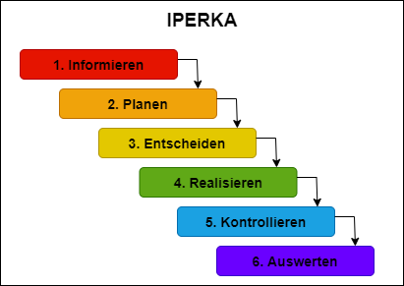

Abbildung 6: IPERKA

|  |  |
| --- | --- |
| Teil-Schritt | Beschreibung |
| I = Informieren | Was genau beinhaltet der Auftrag? |
| P = Planen | Welche Lösungsmöglichkeiten sind vorhanden? |
| E = Entscheiden | Welcher Lösungsweg wird eingeschlagen? |
| R = Realisieren | Worauf muss bei der Umsetzung geachtet werden? |
| K = Kontrollieren | Wurde der Auftrag korrekt umgesetzt? |
| A = Auswerten | Was gelang gut, was weniger? |

Für eine Software macht man pro Entwicklungsschritt einen Durchlauf dieser 6 Schritte. Für meine PA Durchlaufe ich 1-mal die IPERKA Methode.

### Scrum

Als agile Projektmanagementmethode wäre auch Scrum für mich in Frage gekommen. Somit würde

ich zuerst die Informationen zum Projekt sammeln, dann die erste HTML – Seite planen, umsetzen und testen anschliessend die zweite HTML – Seite und so weiter. Da dies aber ein kleines Projekt ist, wäre dieser Vorgang eher umständlich. Dazu ist Scrum für Teams ausgelegt und somit für Einzelne Personen nicht sehr geeignet.

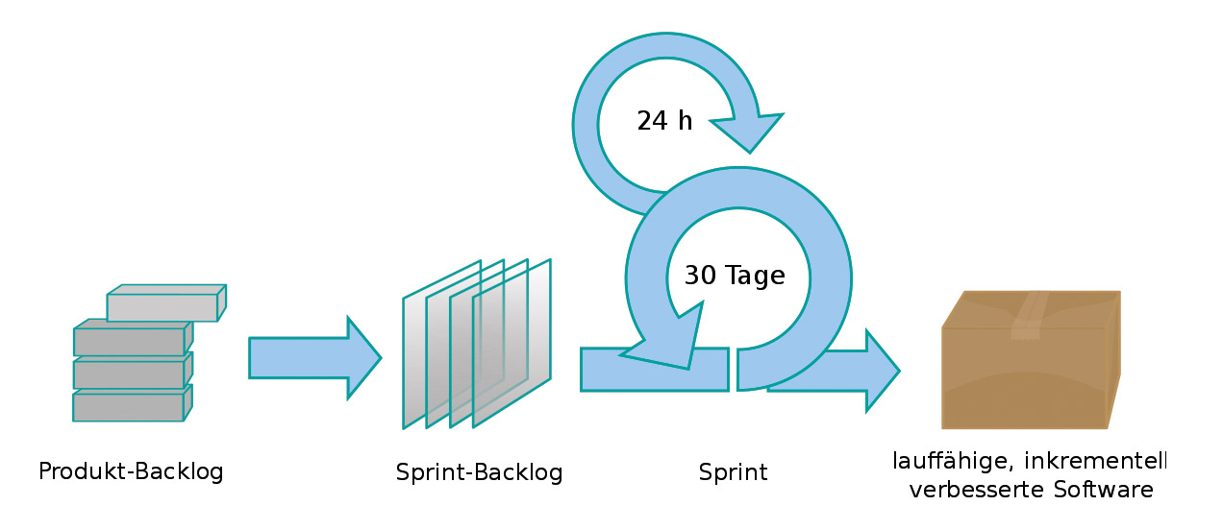

Abbildung 7: Scrum

### Entscheidungskriterien

Warum habe ich mich für die IPERKA Methode entschieden?

* Die IPERKA Methode gibt eine klare Struktur vor, wie auch Scrum
* Die Methoden wurden im Berufsschulunterricht gelernt und somit auch für Projekte empfohlen
* Die verschiedenen Teilprozesse sind klar gegliedert somit kann im Zeitplan optimal darauf eingegangen werden.
* Die IPERKA Methode ist für kleine Projekt ausgelegt.

# Informieren

In der Projektphase «Informieren» werde ich die Aufgabe Analysieren und die «Use Cases» definieren, dir mir von der Aufgabenstellung vorgegeben werden.

## Analyse

In der Analyse wird beschrieben wie der aktuelle stand ist, welche anderen Produkte gibt es, und wie funktionieren sie und was das Ziel ist.

### Ist-Zustand:

Im Webshop ist es möglich ein Abo zu kaufen und dies verwalten. Es kann ein bestehendes Abo gekündet werden, umgeleitet für eine gewisse Zeit und oder unterbrochen werden. Ein Abo kann im Papier-Format abonniert werden oder auch als Digital-Abo.

**Spotify:**

Eine Person kauft ein Familien Abo, dieser gibt die E-Mail-Adressen der anderen Personen an. Diese Personen erhalten ein Mail, indem sie die Einladung annehmen und ein Account erstellen müssen, falls die Person noch keins hat. Dazu muss die Anschrift ausgefüllt werden, die gleich sein muss, wie die des Käufers, da sonst das Familien Abo nicht genutzt werden darf, wenn die Personen nicht im gleichen Haushalt wohnen.

**Netflix:**

Bei Netflix wird ein Familien-Abo gekauft vom Administrator. Alle Mitglieder in diesem Fall sind es 4, werden über die E-Mail-Adresse des Administrators sich einloggen und Ihr Profil auswählen, indem man individuelle Playlisten speichern kann. In diesem Abo gibt es nur die Eingrenzung, dass maximum 4 Personen gleichzeitig über dasselbe Login Filme ansehen können.

### Ziele:

Den Ist-Zustand werde ich erweitern um ein Mehrpersonen-Abo, bei dem es möglich ist, ein Abo für Mehrere Personen zu kaufen und diese Personen zu verwalten.

## Use Cases

Mit Hilfe der Anforderungen definiere ich die Einzelnen Aufgaben, die umgesetzt werden müssen. Dazu gehört eine Detaillierte Definition und die Akzeptanzkriterien, um zu definieren, wann die Aufgabe erfüllt ist. Die Priorisierung hilf mir bereits im Vorhinein zu erkennen welche Aufgaben eine höhere Wichtigkeit haben.

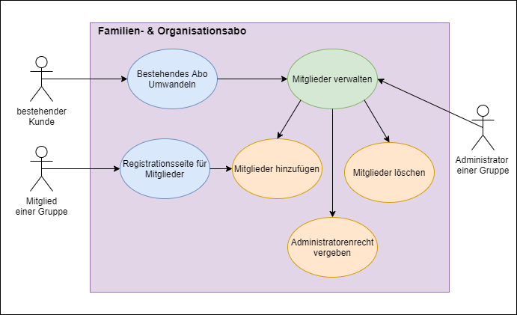

Abbildung 8: Use Cases

**Beschreibung:**

Der Administrator kann über die Mitglieder Verwaltung ein Mitglied hinzufügen, löschen und oder Administratorenrecht zu vergeben. Diese Möglichkeiten hat auch ein Kunde, der sein bestehendes Abo in ein Mehrpersonen Abo umwandelt. Das Mitglied, dass sich selbst registriert, fügt sich der Gruppe hinzu.

### Funktionale Anforderungen

Als funktional gelten Sachen, die die Software tun soll.

* Familien- & Organisationsabo kaufen
* Mitglied verwalten (hinzufügen, löschen)
* Mitglied Administratorrecht vergeben
* Registrationsseite für Mitglieder
* Umwandeln in Mehrpersonen Abo
* Validierung Registration

Abnahme Kriterien sind in den User Storys erfasst.

### Nicht-funktionale Anforderungen

Hier werden Randbedingungen und Qualitätseigenschafen beschrieben.

* Seite soll gleiche Ladezeit aufweisen wie zuvor

## Akteure

|  |  |  |
| --- | --- | --- |
| Nr | Akteure | Beschreibung |
| A-1 | Administrator einer Gruppe | Der Administrator eines Mehrpersonen Abos hat eine Erweiterte Ansicht im Benutzerkonto, um die Mitglieder zu bearbeiten |
| A-2 | Mitglied einer Gruppe | Mitglieder einer Gruppe können sich selbst Registrieren oder können vom Administrator registriert werden. |
| A-3 | Bestehender Kunde | Ein Kunde mit bestehenden Abo kann sein Abo in ein Mehrpersonen Abo umstellen. |

## Risiken

Das grösste Risiko ist, das der bestehende Webshop nicht funktioniert. Ich bin darauf angewiesen damit ich meine Umsetzungen präsentieren kann. Dazu erhalte ich die Methoden nicht vom Backend und muss mir eine gute Lösung finden, um dieses Problem zu lösen.

## Testkonzept

Um den Code zu testen, werde ich System-Tests nutzen. Als erstes habe ich die Akteure definiert, dann die Use Cases und schlussendlich daraus die Testfälle und diese Testfälle habe ich detailliert beschrieben, damit eine externe Person diese Tests auch durchführen könnte.

### Testfälle

|  |  |  |  |
| --- | --- | --- | --- |
| Testfall-Nr. | Akteure-Nr. | Testfall-Bezeichnung | Beschreibung |
| T-001 | A-1 | Mitglieder verwalten | Der Administrator hat ein separates Register «Mitglieder verwalten» indem alle Mitglieder des Abos ersichtlich sind. |
| T-002 | A-1 | Mitglied hinzufügen | Der Administrator kann ein neues Mitglied hinzufügen. |
| T-003 | A-1 | Mitglied löschen | Der Administrator kann ein bestehendes Mitglied löschen. |
| T-004 | A-1 | Administratorenrecht vergeben | Der Administrator kann einem anderen Mitglied Administratorenrecht vergeben. |
| T-005 | A-2 | Registrationsseite für Mitglieder | Es gibt eine Registrationsseite für Mitglieder, die sich bei einem bestehenden Mehrpersonen Abo hinzufügen können. |
| T-006 | A-2 | Validierung Registration | Bevor man mit dem Registrationsbutton sich registrieren kann, werden die Eingaben der Registrationsfelder validiert. |
| T-007 | A-3 | Bestehendes Abo in Mehrpersonen Abo umwandeln | Ein bestehendes Abo kann in ein Mehrpersonen Abo umgestellt werden, mit einem Aufpreis. |

### Detaillierte Beschreibung

|  |  |  |
| --- | --- | --- |
| Testfall-Nr. | Akteuren-Nr. | Bezeichnung |
| T-001 | **A-1** | **Mitglieder verwalten** |
| Beschreibung | Der Administrator hat ein separates Register «Mitglieder verwalten» indem alle Mitglieder des Abos ersichtlich sind. | |
| Voraussetzung | Eine Person hat ein Mehrpersonen-Abo gekauft und hat sich angemeldet. | |
| Funktionsablauf | 1. Administrator öffnet sein Benutzerkonto 2. Hat Register «Mitglieder verwalten» ersichtlich | |
| Erwartetes Ergebnis | Das Register soll nur für den Administrator ersichtlich sein. | |

|  |  |  |
| --- | --- | --- |
| Testfall-Nr. | Akteuren-Nr. | Bezeichnung |
| T-002 | **A-1** | **Mitglieder hinzufügen** |
| Beschreibung | Der Administrator kann ein neues Mitglied hinzufügen. | |
| Voraussetzung | Eine Person hat ein Mehrpersonen-Abo gekauft und hat sich angemeldet. | |
| Funktionsablauf | 1. Administrator öffnet sein Benutzerkonto 2. Hat Register «Mitglieder verwalten» geöffnet 3. Klick auf Button «Mitglied hinzufügen» 4. Ausfüllen der Mitglieder Registrierung | |
| Erwartetes Ergebnis | Der Administrator kann eine oder mehrere Personen dem Abo hinzufügen. | |

|  |  |  |
| --- | --- | --- |
| Testfall-Nr. | Akteuren-Nr. | Bezeichnung |
| T-003 | **A-1** | **Mitglieder löschen** |
| Beschreibung | Der Administrator kann ein bestehendes Mitglied löschen. | |
| Voraussetzung | Eine Person hat ein Mehrpersonen-Abo gekauft und hat sich angemeldet. | |
| Funktionsablauf | 1. Administrator öffnet sein Benutzerkonto 2. Hat Register «Mitglieder verwalten» geöffnet 3. Löschen eines bestehenden Mitglieds über Papierkorbsymbol des Mitglieds | |
| Erwartetes Ergebnis | Der Administrator kann eine oder mehrere bestehende Mitglieder löschen. | |

|  |  |  |
| --- | --- | --- |
| Testfall-Nr. | Akteuren-Nr. | Bezeichnung |
| T-004 | **A-1** | **Administratorenrecht vergeben** |
| Beschreibung | Der Administrator kann einem anderen Mitglied Administratorenrecht vergeben. | |
| Voraussetzung | Eine Person hat ein Mehrpersonen-Abo gekauft und hat sich angemeldet. | |
| Funktionsablauf | 1. Administrator öffnet sein Benutzerkonto 2. Hat Register «Mitglieder verwalten» geöffnet 3. Bestehendem Mitglied kann per Checkbox Administratorenrecht vergeben werden | |
| Erwartetes Ergebnis | Jedem Mitglied kann Administratorenrecht vergeben werden per Klick. Dieser kann das Register «Mitlieder verwalten» auch nutzen. | |

|  |  |  |
| --- | --- | --- |
| Testfall-Nr. | Akteuren-Nr. | Bezeichnung |
| T-005 | **A-2** | **Registrationsseite für Mitglieder** |
| Beschreibung | Es gibt eine Registrationsseite für Mitglieder, die sich bei einem bestehenden Mehrpersonen Abo hinzufügen können. | |
| Voraussetzung | Andere Person muss ein Mehrpersonen-Abo gekauft haben. Man benötigt einen Zugriffscode des Administrators | |
| Funktionsablauf | 1. Webseite öffnen 2. Registration von Mitglied öffnen 3. Mit Zugriffscode vom Administrator des Mehrpersonen-Abo und eigenen E-Mail-Adresse registrieren | |
| Erwartetes Ergebnis | Mitglied fügt sich hinzu, kann sich danach anmelden und sieht das Abo des Mehrpersonen-Abo. | |

|  |  |  |
| --- | --- | --- |
| Testfall-Nr. | Akteuren-Nr. | Bezeichnung |
| T-006 | **A-2** | **Validierung Registration** |
| Beschreibung | Bevor man mit dem Registrationsbutton sich registrieren kann, werden die Eingaben der Registrationsfelder validiert. | |
| Voraussetzung | Man hat die Registrationsseite geöffnet und falsch abgefüllt. | |
| Funktionsablauf | 1. Webseite öffnen 2. Registration von Mitglied öffnen 3. E-Mail-Adresse ohne @ abgefüllt oder Checkbox AGBs sind nicht angekreuzt 4. Button «Registrieren» Geklicke | |
| Erwartetes Ergebnis | Es wird eine Fehlermeldung aufpoppen und man kann sich nicht registrieren, solange die Fehler nicht behoben sind. | |

|  |  |  |
| --- | --- | --- |
| Testfall-Nr. | Akteuren-Nr. | Bezeichnung |
| T-007 | **A-3** | **Bestehendes Abo in Mehrpersonen-Abo umwandeln** |
| Beschreibung | Ein bestehendes Abo kann in ein Mehrpersonen-Abo umgestellt werden, mit einem Aufpreis. | |
| Voraussetzung | Man ist bereits Kunde und hat ein Abo gekauft. | |
| Funktionsablauf | 1. Kunde muss sich einloggen 2. Öffnet sein Benutzerkonto 3. Geht ins Register «Abos» 4. Wählt die Option für das bestehende Abo «Umwandeln in Mehrpersonen-Abo» 5. Geht zum Kauf des Abos, um den Aufpreis zu bezahlen 6. Danach ist man der Administrator des Mehrpersonen-Abo | |
| Erwartetes Ergebnis | Aus dem einzelnen Abo entsteht ein Mehrpersonen-Abo und der Kunde wird zum Administrator und kann somit die Mitglieder verwalten. | |

# Planen

Zuerst wird das Grobkonzept in den Unterschiedlichen Fällen beschrieben und danach als Liste aufgezeigt und detailliert erklärt. Dazu gehören Workflow und UIs, die das funktionale und visuelle aufzeigen.

## Grobkonzept

Der User soll ein Mehrpersonen Abo kaufen können und somit automatisch der Administrator des Abos sein. Dieser hat die Möglichkeit in seinem Benutzerkonto die Mitglieder dieses Abos zu verwalten. Der User kann ein Mitglied löschen oder neu hinzufügen. Zusätzlich besteht die Möglichkeit ein anderes Mitglied ebenfalls als Administrator zu definieren, damit diese Rolle auch weitergegeben werden kann oder mehrere Administratoren zu definieren.

### Familien Abo

Für Familien ist es einfach dieses Abo zu nutzen und kann somit die Registration der einzelnen Mitglieder vom Administrator durchgeführt werden. Somit müssen die Mitglieder keine Registration mehr durchführen und können direkt mit den angegebenen Angaben, der den Administrator definiert hat, sich anmelden.

### Grosse Firmen

Um für grosse Firmen einen kleineren Aufwand für den Administrator zu generieren, habe ich eine Registrationsseite geplant damit die Mitglieder sich selbst registrieren können.

Damit sich eine Person registrieren kann, benötigt sie den Zugriffscode des Administrators eines Mehrpersonen-Abo, ansonsten funktioniert die Registrierung nicht.

### Sicherheit

Um eine grössere Sicherheit zu gewährleisten, werde ich bei Registration ein Feld definieren für einen Zugriffscode, der vom Administrator mitgeteilt werden muss. Um die Sicherheit des Codes zu gewährleisten, kann der Administrator nicht selbst ein Code definieren, sondern kann einen Code erstellen lasse, der aus Zahlen und Buchstaben besteht und der jederzeit erneuert werden kann.

### Liste Grobanforderung

|  |  |  |  |
| --- | --- | --- | --- |
| Nr. | Grobanforderung | Abnahmekriterien | Wichtigkeit |
| 1 | Mehrpersonen Abo kaufen | * Ist automatisch Administrator der Gruppe | 5 |
| 2 | Mitglieder verwalten | * Der Administrator des Abos kann ein neues Mitglied hinzufügen * Der Administrator des Abos kann ein bestehendes Mitglied löschen | 4 |
| 3 | Mitglied Registration | * Registrationsseite für ein neues Mitglied, dass sich selbst hinzufügen kann. | 4 |
| 4 | Umwandeln in Mehrpersonen Abo | * Im Benutzerkonto Abo – Übersicht kann ein bestehendes Abo in ein Mehrpersonen Abo umgewandelt werden. | 3 |

### Liste Detailanforderungen

|  |  |  |  |  |  |
| --- | --- | --- | --- | --- | --- |
| Nr. | Bezeichnung | Detailanforderung | Grob-anforderung | Wichtig-  keit | Dringlich-  keit |
| 1 | Mitglieder verwalten | Der Administrator hat ein separates Register «Mitglieder verwalten» indem alle Mitglieder des Abos ersichtlich sind. | 2. Mitglieder verwalten | 5 | 5 |
| 2 | Mitglied hinzufügen | Der Administrator kann ein neues Mitglied hinzufügen. | 2. Mitglieder verwalten | 4 | 3 |
| 3 | Mitglied löschen | Der Administrator kann ein bestehendes Mitglied löschen. | 2. Mitglieder verwalten | 4 | 4 |
| 4 | Anderem Mitglied Administrationsrecht vergeben | Der Administrator kann einem anderen Mitglied das Administratorenrecht vergeben. | 2. Mitglieder verwalten | 4 | 4 |
| 5 | Registrationsseite für Mitglieder | Es gibt eine Registrationsseite für Mitglieder, die sich bei einem bestehendes Mehrpersonen Abo hinzufügen möchten. | 3. Mitglied Registration | 4 | 4 |
| 6 | Validierung Registration | Bevor man mit dem Registrationsbutton auf die Home Seite weitergeleitet wird, werden die Einzelnen Felder Validiert. | 3. Mitglied Registration | 3 | 3 |
| 7 | Umwandeln in Mehrpersonen Abo | Ein bestehendes Abo kann in ein Mehrpersonen Abo umgestellt werden, mit einem Aufpreis. | 4. Umwandeln in Mehrpersonen Abo | 3 | 2 |

**Historie:**

Wichtigkeit: 5 = zwingend umsetzen; 4 = sehr wichtig, 3 = wichtig, 2 = weniger wichtig, 1 = könnte weggelassen werden

Dringlichkeit: 5 = muss gemäss Termin zwingend umgesetzt sein, 4 = Termineinhaltung ist sehr wichtig, 2 = weniger wichtig, 1 = könnte weggelassen werden

## Workflows

## User Storys

Für meine Akteuren habe ich passende Testfälle beschrieben und diese Detailliert beschrieben. Mit den User Storys definiere ich die dazugehörigen Akzeptanzkriterien und die Tasks, die ich umsetzen werde.

### User Story 1

|  |  |
| --- | --- |
| ID | 1 |
| Akteur-Nr. | A-1 |
| Testfall-Nr. | T-001 |
| Titel | Mitglieder verwalten |
| Beschreibung | Der Administrator hat ein separates Register «Mitglieder verwalten» indem alle Mitglieder des Abos ersichtlich sind. |
| Akzeptanzkriterien | * Nach dem Login des Administrators wird im Benutzerkonto das Register «Mitglieder» angezeigt |
| Tasks | * Person, die das Abo kauft, wird als Administrator definiert und somit kann definiert werden, ob das Register angezeigt wird oder nicht. |
| Priorität | 1 |

### User Story 2

|  |  |
| --- | --- |
| ID | 2 |
| Akteur-Nr. | A-1 |
| Testfall-Nr. | T-002 |
| Titel | Mitglieder hinzufügen |
| Beschreibung | Der Administrator kann ein neues Mitglied hinzufügen. |
| Akzeptanzkriterien | * Administrator kann im Register «Mitglieder» ein neues Mitglied hinzufügen. |
| Tasks | * Nach dem Ausfüllen der Mitglieder angaben, wird das Mitglied der Liste hinzugefügt. |
| Priorität | 1 |

### User Story 3

|  |  |
| --- | --- |
| ID | 3 |
| Akteur-Nr. | A-1 |
| Testfall-Nr. | T-003 |
| Titel | Mitglieder löschen |
| Beschreibung | Der Administrator kann ein bestehendes Mitglied löschen. |
| Akzeptanzkriterien | * Administrator kann im Register «Mitglieder» ein bestehendes Mitglied löschen. |
| Tasks | * Für jedes Mitglied gibt es ein Löschsymbol, womit ein Mitglied gelöscht werden kann und aus der Liste entfernt wird. |
| Priorität | 1 |

### User Story 4

|  |  |
| --- | --- |
| ID | 4 |
| Akteur-Nr. | A-1 |
| Testfall-Nr. | T-004 |
| Titel | Administratorenrecht vergeben |
| Beschreibung | Der Administrator kann einem anderen Mitglied Administratorenrecht vergeben. |
| Akzeptanzkriterien | * Der Administrator kann jedem Mitglied das Administratorenrecht vergeben. |
| Tasks | * Sobald ein Mitglied Administratorenrecht hat, ist auch für dieses Mitglied das Register «Mitglieder» ersichtlich. |
| Priorität | 2 |

### User Story 5

|  |  |
| --- | --- |
| ID | 5 |
| Akteur-Nr. | A-2 |
| Testfall-Nr. | T-005 |
| Titel | Registrationsseite für Mitglieder |
| Beschreibung | Es gibt eine Registrationsseite für Mitglieder, die sich bei einem bestehenden Mehrpersonen Abo hinzufügen können. |
| Akzeptanzkriterien | * Ein Mitglied kann sich einem bestehenden Mehrpersonen-Abo hinzufügen, mit der Mitglieder Registrationsseite. |
| Tasks | * Mitglied wird dem bestehenden Mehrpersonen-Abo hinzugefügt und ist für den Administrator ersichtlich |
| Priorität | 2 |

### User Story 6

|  |  |
| --- | --- |
| ID | 6 |
| Akteur-Nr. | A-2 |
| Testfall-Nr. | T-006 |
| Titel | Validierung Registration |
| Beschreibung | Bevor man mit dem Registrationsbutton sich registrieren kann, werden die Eingaben der Registrationsseite geöffnet und falsch abgefüllt. |
| Akzeptanzkriterien | * Es kann erst eine Registration abgeschlossen werden, wenn die E-Mail-Adresse korrekt und die AGBs angekreuzt wurden. |
| Tasks | * Validierung per HTML und JavaScript |
| Priorität | 3 |

### User Story 7

|  |  |
| --- | --- |
| ID | 7 |
| Akteur-Nr. | A-3 |
| Testfall-Nr. | T-007 |
| Titel | Bestehendes Abo in Mehrpersonen-Abo umwandeln |
| Beschreibung | Ein bestehendes Abo kann in ein Mehrpersonen-Abo umgestellt werden, mit einem Aufpreis. |
| Akzeptanzkriterien | * Im Benutzerkonto in der Abo-Übersicht kann ein bestehendes digitales Abo in ein Mehrpersonen-Abo umgewandelt werden mit einem Aufpreis. |
| Tasks | * Digitale Abos mit zusätzlichem Button, der einen Kauf auslöst. |
| Priorität | 3 |

## UI-Design

### Wire Frame

### Mockups

Die Mockups habe ich bereits als Vorarbeit mit HTML und CSS umgesetzt daher habe ich hier Screen-Shots eingefügt und erkläre die Seiten.

#### Startseite

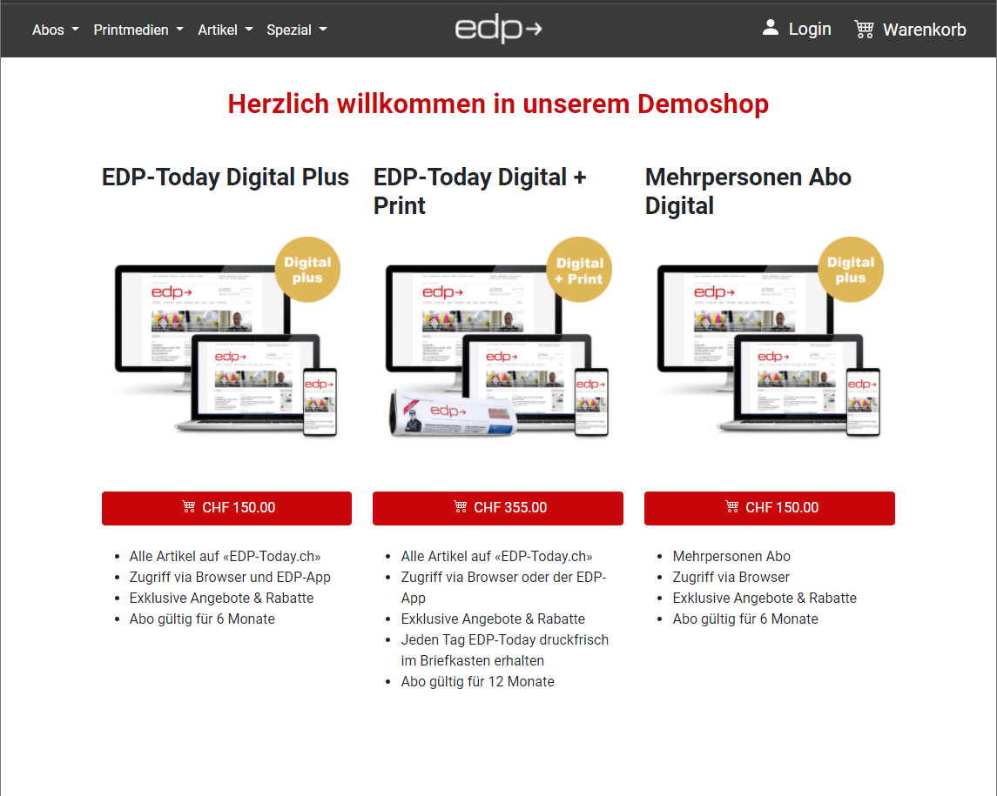

**Beschreibung:**

Auf der Startseite befindet sich das neue Mehrpersonen-Abo ganz rechts direkt zum Kaufen.

#### Registration

Ein Bild, das Text enthält.

**Beschreibung:**

Auf dieser Seite kann man sich für ein bestehendes Mehrpersonen-Abo registrieren. Dafür muss ein Zugriffscode eingegeben werden, den man vom Administrator erhält. Dazu müssen Anrede, Name, Vorname, E-Mail-Adresse und Passwort eingeben um sich zu Registrieren. Hier wird User Story 5 umgesetzt für die Registration von Mitgliedern und User Story 6 um das Formular zu validieren.

#### Mitglieder verwalten

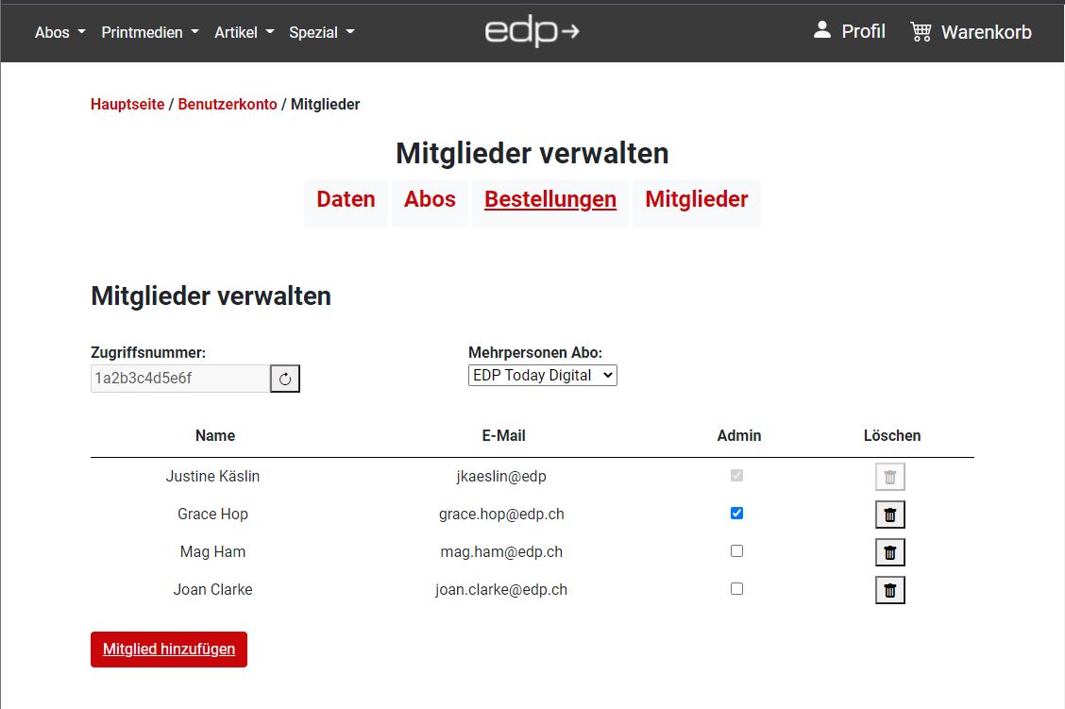

**Beschreibung:**

Die Mitglieder Verwaltung ist nur für den Administrator ersichtlich und kann eine Zugriffsnummer neu generieren lassen, dazu ist ersichtlich um welches Abo es geht. In der Tabelle werden alle Mitglieder angezeigt und die können einzeln gelöscht werden oder per Checkbox Administratorenrechte vergeben und zusätzlich ein neues Mitglied hinzufügen.

#### Mitglieder verwalten

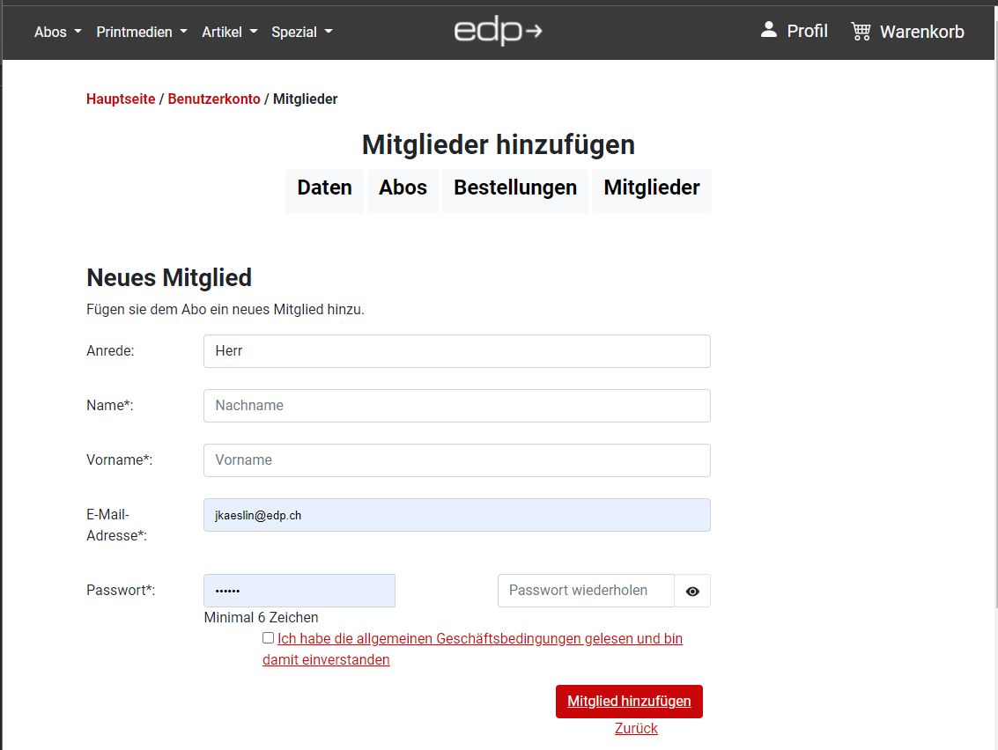

**Beschreibung:**

Diese Seite sieht wie die Registrationsseite aus, da es sich auch um eine Registrationsseite handelt in der der Administrator ein neues Mitglied hinzufügen kann.

Ein Bild, das Text enthält.

**Beschreibung:**

Um ein bestehendes Abo in ein Mehrpersonen-Abo umzuwandeln habe ich einen Button eingebaut, der nach dem klick darauf eine Artikel in den Warenkorb hinzufügt, damit die Mehrkosten korrekt abgehandelt werden, wie alle anderen Abos.

# Entscheiden

Welcher Lösungsweg wird eingeschlagen? In diesem Kapitel wird entschieden, mit welchen Produkten und technischen Massnahmen die PA umgesetzt wird.

## Tools

Um zu erklären welche Programme und warum ich sie benutze, gebe ich in diesem Kapitel einen kurzen Einblick mit welchen Tools ich arbeiten für die PA.

**Basecamp**



Abbildung 13:Basecamp

Basecamp ist ein multifunktionales Tool. Für unseren Betrieb ist dies von Vorteil, da wir mit diesem Tool direkt mit unseren Kunden entweder per Chat oder über die Todos kommunizieren können. Es ist auch von Vorteil, dass in einem Projekt nicht nur Todos erfasst werden können, sondern auch Dokumente abgelegt werden können. Bei den Todos kann definiert werden wann ein Todo fertig sein soll, man kann für jedes Todo definieren Wer dafür zuständig ist und man kann pro Todo Kommentare definieren. Somit kann für einen Task Nachfragen dem Kunden oder Projektleiter gestellt werden, die dann auch den Task und somit auch den Verlauf eines Todos ersichtlich haben.

Es ist kein Typisches Entwickler – Tool aber macht unsere Arbeit mit den Kunden einfacher, da eine direkte Kommunikation stadtfindet.

Wie auf der nachfolgenden Bild ersichtlich ist, kann auch über das Message Boad beschrieben werden, wie der aktuelle Stand ist, um einen Kunden aktuell zu halten.

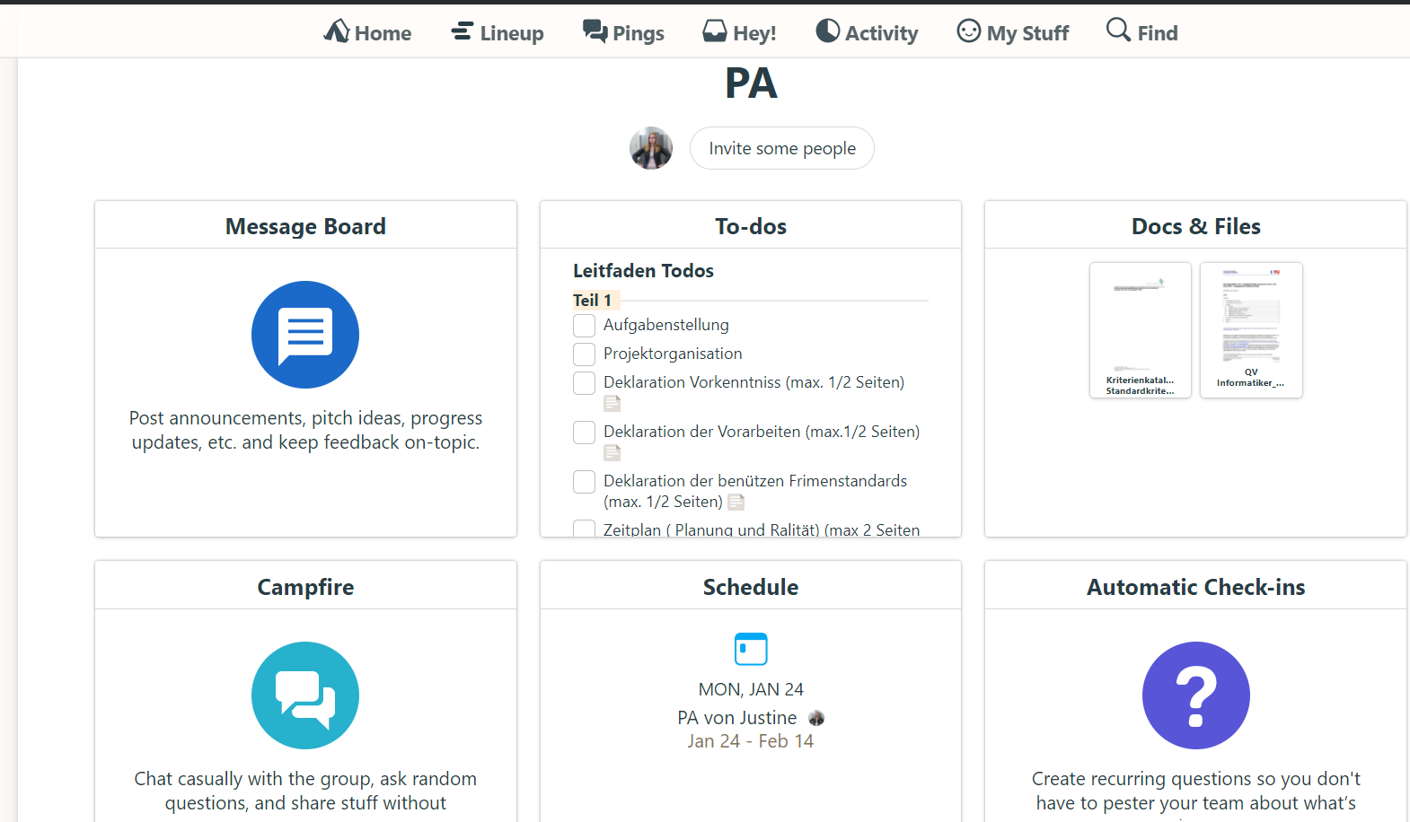

Abbildung 14: Übersicht Basecamp

Für die PA habe ich ein neues Projekt erstellt und dafür eine Todo – Liste für Meine Tasks, die ich für diese PA definiert habe und dazu habe ich alle Kriterien der PA auch als Todos erfasst, um zu prüfen, ob meine Dokumentation die Vorgegebene Punkte erfüllt.

**GitHub**

Zur Versionierung des Codes verwende ich GitHub. Es ist ein webbasiertes Filehosting-Service für die Softwareentwicklung dazu hat man die Möglichkeit Softwarecode miteinander zu Teilen.

Abbildung 15:GitHub



Da dies ein zusätzliches Kriterium für meine PA ist, habe ich mich für GitHub entschieden, da ich es bereits von der Schule und vom Betrieb her kenne. Natürlich ist der andere Vorteil, dass der Code online zur Verfügung steht und somit für mich jederzeit von jedem Gerät zur verändert werden kann.

## Technologie

**Bootstrap**

Ist ein Frontend – CSS – Framework. Es beinhaltet Gestaltungsvorlagen auf HTML und CSS basierend. Dies nutzen wir für unsere Webshops und somit werde ich auch meine neuen Seiten mit Bootstrap gestalten, um den Vorgaben des Betriebs zu entsprechen. Es hilft Webseiten einfach darzustellen, da bereits eine Palette von Typografie, Formulare, Buttons, Tabellen, Grid – Systeme, Navigations- und andere Oberflächengestaltungselemente sowie zusätzliche, optionale JavaScript – Erweiterungen, zur Verfügung stehen.

Abbildung 17: Bootstrap

## Entscheidungen Umsetzung

In diesem Kapitel werden alle Gedankengänge und Entscheidungen aufgezeigt, die ich mir gemacht habe.

### Allgemein

Als erstes habe ich in unserem Backend-Tool nach Möglichkeiten gesucht, die bereits vorhanden sind, die ich nutzen kann. Dazu gibt es die eine Deklaration als Administrator und einen Zugriffscode. Diese beiden Felder nutze ich für meine Umsetzung damit keine Erweiterung gemacht werden muss.

### E1-Registration

**Ausgangslage:**

Da heutzutage immer mehr Zeitungsabos online zur Verfügung stehen, musste ich mir überlegen, ob das Familien- & Organisationsabo nur als digitales Abo erhältlich sein soll oder nicht.

**Möglichkeiten:**

1. Registrationsseite muss nur E-Mail – Adresse der Person angegeben werden.
2. Registrationsseite muss auch Anschrift definiert werden.

|  |  |  |
| --- | --- | --- |
| Nr. | Pro | Kontra |
| 1 | * Ansicht schlank * Registration vereinfachen | * Auswahl der Abos eingeschränkt * Selbst Kauf von Abo, muss Adresse ergänzt werden bei nicht digitalen Abo |
| 2 | * Nicht digitales Abo kaufen * Standardmässige Registration | * Umständlich für Kunde * Für digitales Abo zu viele Informationen |

**Entscheidung mit Begründung:**

Da es bei vielen Webshops von unseren Kunden immer mehr digitale Abos gibt, habe ich mich dafür entschieden die Registration ohne Anschrift umzusetzen. Somit entlaste ich den Kunden, der immer noch im Nachhinein eine Anschrift im Benutzerkonto erfassen kann.

### E2-Administrator auch Mitglieder bearbeiten

**Ausgangslage:**

Soll es möglich sein, dass der Administrator eines Familien- & Organisationsabos Mitglieder bearbeiten kann.

**Möglichkeiten:**

1. Administrator kann Mitglieder Angaben bearbeiten.
2. Administrator kann keine Angaben eines Mitglieds bearbeiten

|  |  |  |
| --- | --- | --- |
| Nr. | Pro | Kontra |
| 1 | * Universelle Kontrolle über alle Mitglieder * Mitglied hat kein Zugriff mehr auf sein Konto muss aber Adresse ändern | * Ansicht würde überfüllt mit Möglichkeiten der Bearbeitung |
| 2 | * Mitglied ist selbst verantwortlich | * Keine Möglichkeiten Anpassungen vorzunehmen |

**Entscheidung mit Begründung:**

Ich habe mich für eine Variante zwischen den beiden Möglichkeiten entschieden. Der Administrator soll die Möglichkeit erhalten ein Mitglied hinzuzufügen und ein Mitglied zu löschen. Das Mitglied zu bearbeiten ist meiner Meinung nach nicht nötig, da jedes Mitglied selbst seine Angaben ändern kann.

### E3-Zugriffscode des Admins notwendig

**Ausgangslage:**

Um die Verbindung von Mitglied und Administrator zu erstellen, muss als Mitglied die E-Mail – Adresse des Administrators eingegeben werden. Ist das sicher genug.

**Möglichkeiten:**

1. Um die Verbindung von Mitglied auf Administrator zu erstellen, reicht diese Identifizierung.
2. Um grössere Sicherheit zu gewährleisen, muss ein Zugriffscode eingegeben werden.

|  |  |  |
| --- | --- | --- |
| Nr. | Pro | Kontra |
| 1 | * Vereinfacht Eingabe * Vereinfacht Prüfung | * Sicherheit |
| 2 | * Abo erhält mehr Sicherheit * Administrator kann jederzeit ändern | * Mehr Eingabe |

**Entscheidung mit Begründung:**

Da Sicherheit immer ein wichtiges Thema in der Informatik ist, habe ich mich für die zweite Variante entschieden. Da viele Firmen Ihre E-Mail – Adressen auf den veröffentlichen, ist eine erweiterte Sicherheit notwendig darum muss ein neues Mitglied, nur den Zugriffscode angeben.

### E4-UI Mitglieder Registration

**Ausgangslage:**

Wenn der Administrator über die Mitglieder – Verwaltung ein neues Mitglied erfasst, wird eine Registrationsseite aufgerufen.

**Möglichkeiten:**

1. Registration über Administrator als Modal aufrufen.
2. Registration über Administrator auf separate Seite aufrufen.

|  |  |  |
| --- | --- | --- |
| Nr. | Pro | Kontra |
| 1 | * Modernes Design | * Nicht passend zum Rest des Webshops |
| 2 | * Jedes Formular wird separat aufgerufen * Passend zum Webshop | * UI nicht speziell |

**Entscheidung mit Begründung:**

Da es nicht dem Rest der Webseite entspricht entscheide ich mich dafür die Seite separat aufzurufen. Somit gewährleiste ich das die Standards der Webseite eingehalten werden.

# Realisieren

# Kontrollieren

|  |  |  |  |  |  |  |
| --- | --- | --- | --- | --- | --- | --- |
| Testfall-Nr. | Akteure-Nr. | Testfall-Bezeichnung | Test-status | Datum | Visum | Bemerkung |
| T-001 | A-1 | Mitglieder verwalten |  |  |  |  |
| T-002 | A-1 | Mitglied hinzufügen |  |  |  |  |
| T-003 | A-1 | Mitglied löschen |  |  |  |  |
| T-004 | A-1 | Administratorenrecht vergeben |  |  |  |  |
| T-005 | A-2 | Registrationsseite für Mitglieder |  |  |  |  |
| T-006 | A-2 | Validierung Registration |  |  |  |  |
| T-007 | A-3 | Bestehendes Abo in Mehrpersonen-Abo umwandeln |  |  |  |  |